Array SSL VPN系统
用户使用手册

1．SSL-VPN系统简介
2．登录和退出SSL-VPN
3．常见问题解决

1．SSL-VPN系统简介
SSL-VPN系统，即虚拟专用网络系统，是通过互联网访问企业内部资源的网络系统。只要您能够访问互联网，不论是在家中、还是出差在外，都可以通过该系统轻松访问企业内部资源。该系统无需在用户计算机上安装客户端程序，使用简单、方便。
2．登录和退出SSL-VPN
通过下面方法可以进入SSL VPN的登录界面：
- 在浏览器地址栏中直接输入https://sslvpn.cnhtc.cn即可
- 浏览器中将弹出一个“安全警报”的提示窗口，这是提示您进行证书确认。请您点击“是”按钮进入下一步。
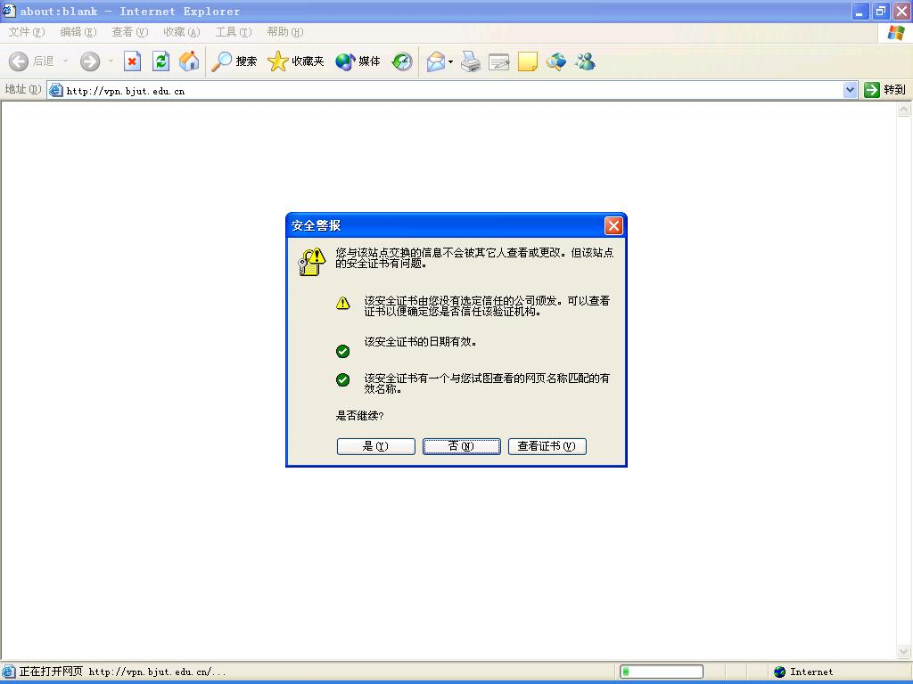
- 确认数字证书后，出现初始登录界面，请按照登记的用户名以及初始密码登录（或填写管理员颁发给您的认证信息）
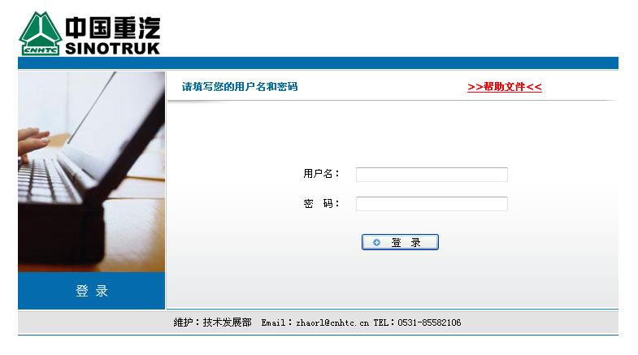
当您成功登录后，系统将自动下载一个安全控件，请务必保证此时没有任何拦截软件（例如3721以及其他各类防火墙）对该页面进行拦截，否则安装将无法继续。对于WindowsXP+SP2的用户，可能需要把鼠标放在IE的安装控件的提示上，点击鼠标右键，选择安装ActiveX控件。SP接下来会分配一个虚拟网卡给客户端，请耐心等待分配成功，第一次会比较慢，以后登录会比较快。
- 分配完成后，在您电脑的状态栏中会出现一个红色的“A”，这表明您已经成功与SSL VPN系统建立安全连接。此时您将看到SSL VPN系统的资源发布界面，如果没有看到资源链接，说明您所在的组没有权限。但此时您已经可以访问中国重汽的内网资源了。最小化或者关闭登陆页面后开始正常访问，如同在局域网中使用一样。


- 出现红A表示已经登陆成功。然后输入办公系统的内网地址 http://10.40.100.21/
出现如下界面，然后输入用户名和密码后就进入系统了。
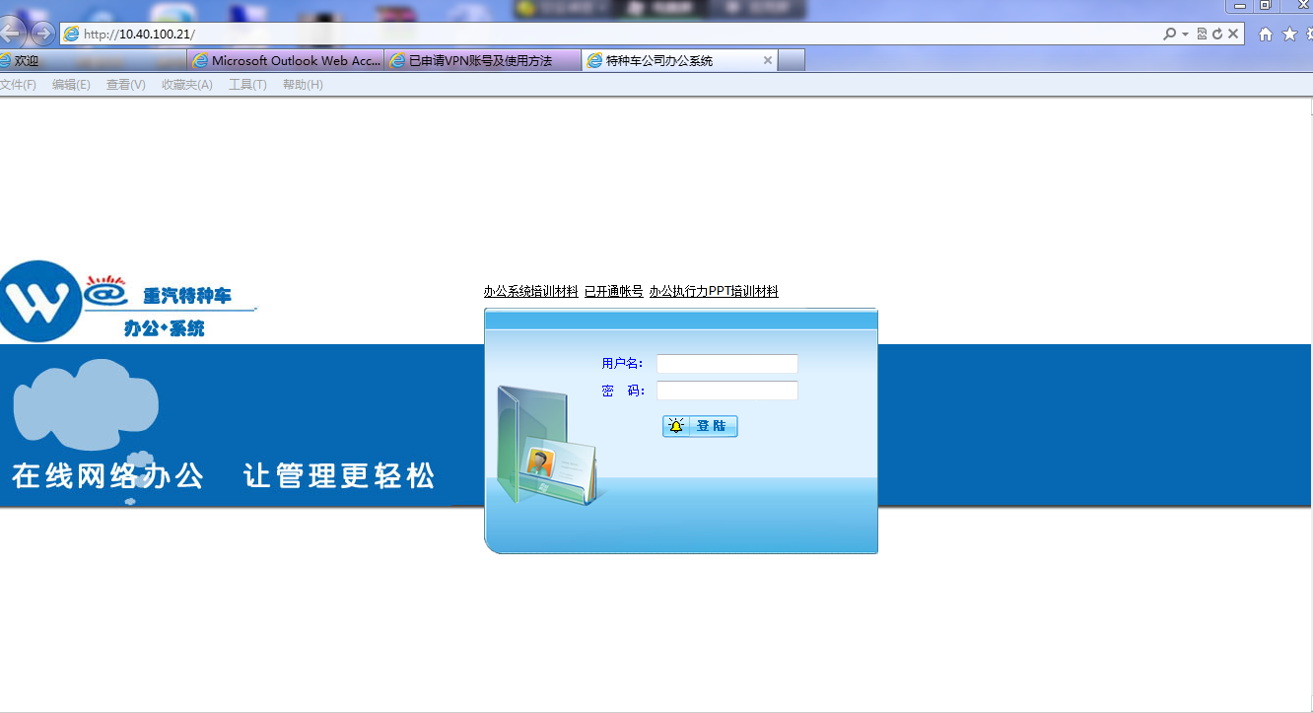
- 使用结束后一定要注销用户，关闭页面并不代表已经正常退出，必须要注销用户才算退出系统。在SSL VPN系统界面点击“注销”退出访问，如果此时SSL VPN系统界面已经关闭，请右击状态栏中的红“A”，注销并退出SSL VPN系统。

3．常见问题解决
- 一、打开Internet Explorer –点击菜单“工具”—选择“Intenet选项”，点击后出现如下界面。点开“隐私”选项页，勾掉“打开弹出窗口阻止程序”选项。
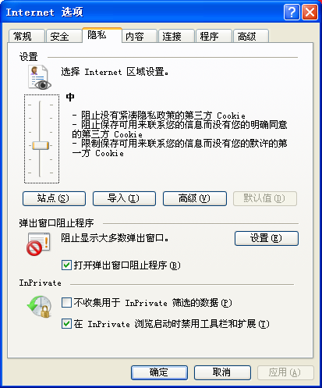
- 然后在登录VPN，输入用户名和密码后，在浏览器地址栏下会出现一个安装插件的安装程序，点击安装，红A就会出现了。
- 如果还是不行，在电脑开始菜单—控制面板—添加删除程序 中找是否有array开始的应用程序，删除后重新启动计算机后，在重新登录VPN，应该就可以了。

